Documentación TP Final Taller I

Índice

Objetivo………………………………………………2
Sistema de puntaje…………………………….3
Librerias utilizadas
Objetivo

El objetivo de este trabajo es programar el juego WORDLE, el mismo consiste en adivinar una palabra de 5 letras en 6 intentos. Luego de un intento, se dan pistas sobre la palabra a adivinar basandose en la la palabra que fue ingresada previamente.

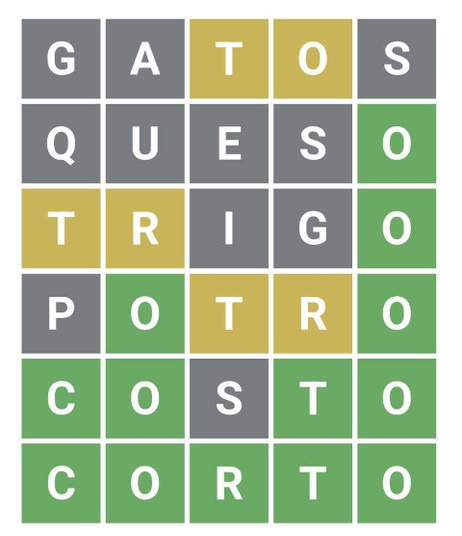

- Las letras en color GRIS representan letras que no pertenecen a la palabra.

- Las letras en color AMARILLO representan letras que pertenecen a la palabra, pero no estan en el orden correcto.

- Las letras en color VERDE representan letras que pertenecen a la palabra y están en el orden correcto.

El usuario deberá guiarse con las pistas provistas por el programa para poder poder adivinar la palabra misteriosa en la menor cantidad de intentos. En caso de no lograrlo, el usuario perderá.

El programa en primera instancia, poseerá las siguientes características:

  - No tendrá interfaz gráfica.
  - Poseerá un sistema de puntajes (Página 2).
  - El usuario elegirá participar en una sesión de juego y especificará la cantidad de los partidas (máx. 8)
  - Antes de iniciarse una partida, se indicará el número de la partida y el total. Ej: Partida 3 de 5
  - Las palabras :
        - No se repetirán en una sesión de juego.
        - No repetirán letras, para simplificar el programa.
        - Serán tomadas de un archivo externo.
        - Pertenecerán al idioma español.
        - Contarán con 5 letras.

Sistema de puntaje:

- El usuario inicia con 5000 puntos
- Si acierta la palabra en el primer intento, gana la partida con 10000 puntos
- A medida que realice intentos sin lograr descubrir la palabra, es decir use otra fila, se le descuenta 500
- Ademas, en cada intento suman 50 puntos las letras nuevas acertadas (en lugar incorrecto) y 100 las nuevas letras ubicadas correctamente
- Finalmente al ganar recibe 2000 puntos adicionales. Si no logra descubrir la palabra, esa partida tendra una puntuacion de 0
